**Приложение 1**

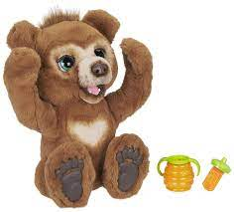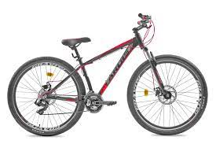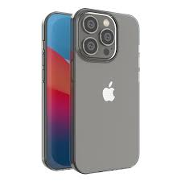



**Один и тот же текст был переведён на 3 иностранных языка и предложен обучающимся в группах английского, немецкого, французского языков:**

* *Frankie will have a birthday soon. He is writing a letter to his parents. Read and help his parents to make a gift.*

*Decide what Frankie is asking his parents to buy/ not to buy.*

*What gifts do you want for your birthday?*

Dear mom and dad!

I’ll have a birthday soon. Could you buy me a dog, please. Don’t buy me a teddy bear, they are for girls. Could I get a computer for my birthday? Don’t give me a bike. My old bike is still good. And I also want to get a new mobile telephone. Don’t bring me a book of fairy tales, I’ve got a lot of them.

I will wait for these gifts.

Love, Frankie

* *Frank hat bald seinen Geburtstag. Er schreibt einen Brief seinen Eltern. Lesen und finden Sie heraus, welche Geschenke Frank zum Geburtstag haben möchte/ nicht möchtе. Legen Sie die Geschenke in 2 Kisten.*

Liebe Mama und Papa! Schenkt mir bitte einen Hund. Schenkt mir keinen Teddy. Er ist für Mädchen. Schenkt mir einen Computer. Schenkt mir kein Fahrrad. Mein alter ist immer noch gut. Schenkt mir ein Handy. Schenkt mir kein Märchenbuch. Ich habe viele davon. Liebe Eltern, ich liebe еuch sehr und werde auf deine Geschenke warten.

*Sagen Sie, was Sie für Ihren Geburtstag bekommen möchten.* ᾽

* *Bientot, c᾽est l᾽anniversaire de Francis. Il ecrit la lettrе a ses parents. La voila. Lisez-la et apprenez des cadeaux dont Francis veut/ne veut pas avoir pour son anniversaire. Aidez les parents de Francis faire les cadeaux pour leur fils. Partagez les cadeaux en trois boites.*

Chers mama et papa!

Offrez-moi, svp, le chien! Ne m᾽offrez pas d᾽ourson de peluche, c᾽est pour les filles! Offrez-moi, svp, l᾽ordinateur et n᾽offrez pas de vélo. Mon ancien vélo est encore bon. Offrez-moi ,svp, le téléphonе mobile. Ne m᾽offrez pas de livres de contes, j᾽en ai déjà beaucoup. Chers parents, je vous aime beaucoup et j᾽attendrai vos cadeaux!

Francis.  
Et toi, quels cadeaux tu veux avoir pour ton anniversaire?